PRESSEMITTEILUNG

Düsseldorf, Juni 2021

Weber führt neue Ausgleichsmasse für XXL-Formate ein
Selbstnivellierende Ausgleichsmasse schafft extrem ebene Oberflächen l Pump- und Fließfähigkeit unterstützt knie- und rückenschonendes Arbeiten

Die keramische Industrie dehnt seit Jahren die Grenzen des Machbaren aus und produziert immer größere Fliesen. Fliesenleger sind heute häufig mit Keramiken von über 4 m² Fläche konfrontiert. Diese XXL-Fliesen sind anspruchsvoll: Sie erfordern nicht nur großes Geschick bei der Verlegung, sondern auch sehr ebene Untergründe. Saint-Gobain Weber hat darauf reagiert und einen neuen Nivellierausgleich speziell für die Verlegung von Mega-Formaten entwickelt.

Die neue Ausgleichsmasse weber.plan 813-20 ist selbstverlaufend und erzeugt dadurch top-ausnivellierte, extrem ebene Oberflächen, die sich optimal für die Aufnahme von großformatigen Fliesen eignen. Das Produkt kann in Schichtdicken von 1 bis 20 Millimeter aufgebracht werden. Es ist schwind- und spannungsarm, früh begehbar und schnell belegreif. Zudem entlüftet die eingebrachte Masse selbstständig, ein zusätzliches Bearbeiten mit der Stachelwalze ist nicht mehr erforderlich.

weber.plan 813-20 ist pump- und fließfähig. Durch ihre hervorragenden Verlaufseigenschaften unterstützt die Ausgleichsmasse das knie- und rückenschonende Arbeiten im Stehen. Das Produkt wird in zeitgemäßen 20 kg-Gebinden angeboten, was im Vergleich zu schwereren Säcken das Arbeiten ebenfalls angenehmer macht.

Mit weber.plan 813-20 ergänzt Weber sein bestehendes Sortiment an Ausgleichsmassen. Der Premium-Nivellierausgleich ist ab Juli im Baustoff- und Fliesenfachhandel erhältlich. Begleitet wird die Markteinführung unter dem Motto: „Läuft glatt von allein“ von passenden Zugaben und aufmerksamkeitsstarker Ausstattung für den Point of Sale, wie zum Beispiel von mannsgroßen Riesengebinden

Weitere Informationen: https://www.de.weber/fliesenverlegung

Zeichen Fließtext (inkl. Leerzeichen): 1.877

Bildmaterial
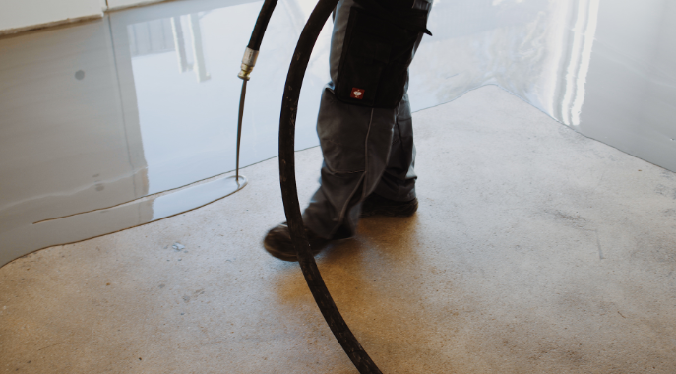

BU: Die neue Ausgleichsmasse weber.plan 813-20 ist selbstverlaufend und erzeugt dadurch top-ausnivellierte, extrem ebene Oberflächen, die sich optimal für die Aufnahme von großformatigen Fliesen eignen. Foto: Saint-Gobain Weber

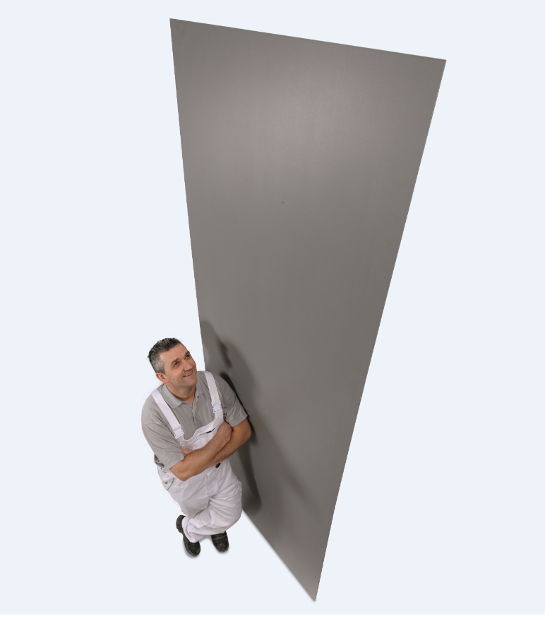

BU: Groß, größer und kein Ende in Sicht. Die neue Premium-Ausgleichsmasse von Weber schafft die planebenen Untergründe, die die XXL-Formate benötigen. Foto: Saint.Gobain Weber

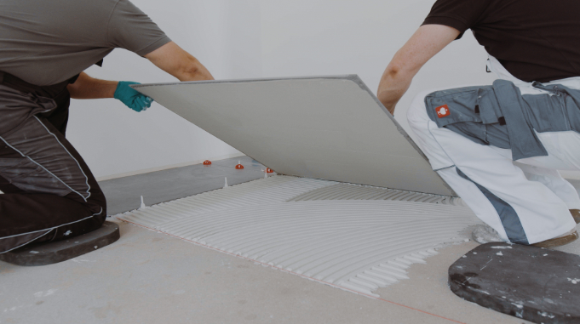

BU: Das Fliesenhandwerk verändert sich und die Weber-Produkte mit ihm: Der Baustoffhersteller reagiert mit weber.plan 813-20 auf immer größere Fliesenformate und die Forderung nach gesundheitsschonender Verarbeitung. Foto: Saint-Gobain Weber

Über Saint-Gobain Weber
Die Saint-Gobain Weber GmbH ist bundesweit einer der führenden Baustoffhersteller und bietet über 800 Premium-Lösungen in den Segmenten Putz- und Fassadensysteme, Fliesen- und Bodensysteme sowie Bautenschutz- und Mörtelsysteme. Die in der Branche einzigartige Bandbreite an Produkten, Systemen und Services macht das Unternehmen zum kompetenten Partner für ganzheitliche Bauplanung und -ausführung. In Deutschland produziert Weber an 15 regionalen Standorten und kann damit schnell auf Kundenbedürfnisse reagieren. Daneben prägt insbesondere eine hohe Innovationskraft das Profil von Saint-Gobain Weber. Der Fokus der vielfach ausgezeichneten Neuentwicklungen liegt auf wohngesunden, umweltschonenden Baustoffen. Weber ist Teil der Saint-Gobain-Gruppe, dem weltweit führenden Anbieter auf den Märkten des Wohnens und Arbeitens.

Kontakt:
Saint-Gobain Weber GmbH
Christian Poprawa
Schanzenstraße 84
40549 Düsseldorf
Tel.: (0211) 91369 280
Fax: (0211) 91369 309
E-Mail: christian.poprawa@sg-weber.de
www.de.weber

